Dia Internacional do Orgulho Gay

O Dia Internacional do Orgulho Gay é comemorado anualmente em 28 de junho em todo o mundo.
Também conhecido como Dia Internacional do Orgulho LGBTI (Gays, Lésbicas, Bissexuais, Transexuais e Pessoas Intersexo), ou simplesmente Dia do Orgulho Gay, esta data tem o principal objetivo de conscientizar a população sobre a importância do combate à homofobia para a construção de uma sociedade livre de preconceitos e igualitária, independente do gênero sexual.
O Dia do Orgulho Gay também é um reforço para lembrar a todos os gays, lésbicas, bissexuais e pessoas de outras identidades de gênero, que todos devem se orgulhar de sua sexualidade e não sentir vergonha da sua orientação sexual.
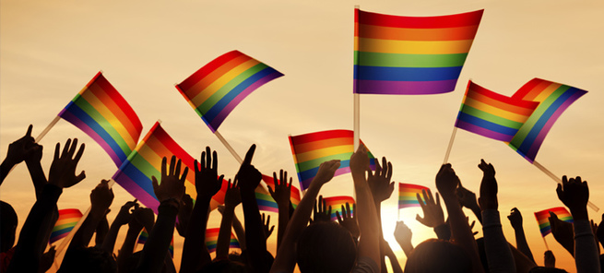
Não importa se uma pessoa é heterossexual, homossexual, bissexual, transgênero, travesti ou intersexo, o importante é ser respeitada como um ser humano e ter todos os seus direitos garantidos.
Normalmente, nesta data, são organizadas festas e desfiles pelas ruas das grandes cidades, onde os membros da comunidade LGBT e simpatizantes do movimento, se reúnem para celebrar o amor e a igualdade entre todos os gêneros.
Além disso, em algumas cidades, ainda acontece a tradicional Parada do Orgulho Gay, um gigantesco desfile que chega a reunir milhões de pessoas, como em São Paulo, por exemplo.

Origem do Dia do Orgulho Gay
O Dia do Orgulho LGBT foi criado e é celebrado em 28 de junho em homenagem a um dos episódios mais marcantes na luta da comunidade gay pelos seus direitos: a Rebelião de Stonewall Inn.
Em 1969, esta data marcou a revolta da comunidade LBGT contra uma série de invasões da polícia de Nova York aos bares que eram frequentados por homossexuais, que eram presos e sofriam represálias por parte das autoridades.
A partir deste acontecimento foram organizados vários protestos em favor dos direitos dos homossexuais por várias cidades norte-americanas.
A 1ª Parada do Orgulho Gay foi organizada no ano seguinte (1970), para lembrar e fortalecer o movimento de luta contra o preconceito.
A Revolta de Stonewall Inn é tida como o “marco zero” do movimento de igualdade civil dos homossexuais no século XX.

Frases sobre o Orgulho Gay
- Se a homossexualidade é uma doença, então deveríamos avisar diariamente no trabalho: Oi. Não posso trabalhar hoje, ainda estou gay. Robin Tyler
- Por que é que, culturalmente, nós nos sentimos mais confortáveis vendo dois homens segurando armas do que dando as mãos? Ernest Gaines
- Deus é meu pastor e ele sabe que eu sou gay. Rev. Troy Perry
- É isso. Eu sou gay e isso é parte de mim, é o que eu sou. A gente tem que gostar da gente exatamente assim, não por ser gay ou hétero, mas por ser humano.

